《简单机械和功》单元检测
（考试时间：90分钟 满分100分）
班级 姓名 得分

一、填空题（每空1分，共30分）
1、杠杆的平衡条件是： 。发现这一规律的科学家是 。你还能说出他对物理学的其他贡献有 。
2、下列设备中使用了简单机械，请填入所用简单机械的名称（全名），旗杆顶端的轮是 ；起重机钢索下面吊钩上的铁轮是 ；自行车的飞轮与后轮是 。
3、实验桌上准备了以下器材：老虎钳、扳手、温度计、天平、固定在铁架台顶端的滑轮、镊子、弹簧测力计、量筒、螺丝起子、拖把等。
- 以上器材中，不能作为杠杆使用的有 。
- 小跃同学将以上器材中的杠杆分成三类，在他的分类中，老虎钳属于第一类，天平属于第二类，镊子属于第三类。他分类所依据的标准是 。
- 小端同学将你认为以上器材中的杠杆分成两类，在他的分类中，老虎钳、天平属于第一类，镊子属于第二类。他分类所依据的标准是 。
4、观察如图所示的漫画，并回答下列问题：
（1）这幅漫画说明的科学道理有：
；
；
（2）如果你是瘦子，为了防止出现图中所示的
情况，你会如何改进装置？可以画图说明。
。
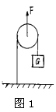
5、
F

G₁

G₂

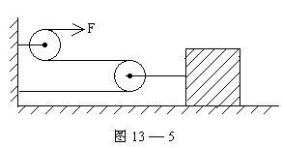

F₁

F₃

F₂

图2

F= G₁= G₂ F₁= F₂= F₃。
5、用8.5N的水平拉力，使质量为10㎏的物体沿水平方向匀速移动10m，则拉力做的功是_________J，水平面对物体的支持力做的功是_________J，物体受到的摩擦阻力等于_________N．
6、某汽车发动机输出功率恒为30kW，恰能以54km／h匀速行驶4.5km，其间发动机共做功 J，汽车行驶时受到的阻力为 N。当汽车上坡时，只能保持36km／h的速度匀速行驶时，此时汽车发动机牵引力为 N。
7、如图1所示，不计动滑轮的质量及转动摩擦，当竖直向上的力F=10N时，恰能使重物G匀速上升，则重物G= N，绳固定端拉力为 N，重物上升10cm，力F向上移动 cm。
8、在水平桌面上放一个重300N的物体，物体与桌面的摩擦力为60N，如图2所示，若不考虑绳的重力及绳子与滑轮间的摩擦，物体在拉力F的作用下沿水平面以0.4m／s的速度作匀速直线运动，水平拉力F＝_____N；拉力F的功率为 W；若物体匀速运动2s，拉力F做功为 J。若将一重为100N的铁块置于物体A上方并随物体A沿水平地面做匀速直线运动，则此时滑轮组的机械效率将 _______（选填“变大”、“变小”或“不变”）。
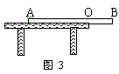
9、如图3所示，密度均匀的直尺AB，放在水平桌面上，尺子伸出桌面的部分是全长的1/3。当B端挂5N的重物时，直尺的A端开始翘起，则直尺的重力是 N。

二、选择题（每题2分，共20分）按题号将唯一正确答案前的字母填在下表中
题 号 | 10 | 11 | 12 | 13 | 14 | 15 | 16 | 17 | 18 | 19
答 案
10、园艺师傅使用如图4所示的剪刀修剪树枝时，常把树枝尽量往剪刀轴O靠近，这样做的目的是为了
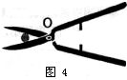
A．增大阻力臂，减小动力移动的距离
B．减小动力臂，减小动力移动的距离
C．增大动力臂，省力
D．减小阻力臂，省力
11、下列说法中正确的是
A．机器的功率越大，做的功越多
B．抽水机的功率越大，抽的水越多
C．机器的功率越小，效率越低
D．机器的功率越小，做功越慢
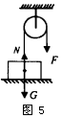
12、在2005年中考体能测试中，某同学选择跳绳。他在1min内跳了120次，每次跳离地面的高度为5cm。设他每跳一次所用的时间相等，则他跳绳时的功率最接近( )
A．5W B.50W C.500W D.5000W
13、如图5所示，放在水平地面上的物体所受重力为G，系着它的一根竖直轻绳绕过光滑滑轮，它的另一端受的拉力为F，地面对物体的支持力为N，下面关于这三个力大小的关系正确的是
A．F＝G B．G＝N
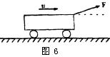
C．F＝N D．F+N＝G
14、如图6所示，用与水平方向成一定夹角，大小为 F=100N的力，拉着重 500N的小车在水平方向前进了100m，则拉力F对小车做功
A．等于 10000J B．等于 50000J
C．没有做功 D．F做了功，但条件不足，无法计算
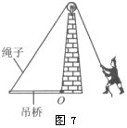
15、古代护城河上安装的吊桥可以看成一个以D为支点的杠杆，如图7所示。一个人通过定滑轮用力将吊桥由图示位置缓慢拉至竖直位置，若用 L表示绳对桥板的拉力F的力臂，则关于此过程中L的变化以及乘积FL的变化情况，下列说法正确的是
A．L始终在增加，FL始终在增加
B．L始终在增加，FL始终在减小
C．L先增加后减小，FL始终在减小
D．L先减小后增加，FL先减小后增加
16、利用动滑轮提升货物，动滑轮重为20牛顿，绳与动滑轮间的摩擦及绳子重不计。第一次把重为100牛顿的货物匀速提升，这个过程动滑轮的机械效率为η₁；第二次把重为200牛顿的货物匀速提升，这个过程动滑轮的机械效率为η₂。则
A.η₁＜η₂ B.η₁＞η₂
C.η₁＝η₂ D.η₁和η₂的关系无法确定
17、粗细均匀长L重G的木棒横卧在水平地面上，用力提起一端使木棒以另一端为支撑点慢慢竖立，此过程中做功至少是
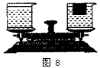
A．0.5GL B．GL C．2GL D．不好判断
18、如图8所示，将两只同样盛满水的溢水杯放在天平的两盘时天平平衡。将一木块放在右盘的溢水杯中木块漂浮在水面上，并将溢出的水取走，此时天平
A、右边上移 B、保持平衡 C、右边下移 D、无法确定
19、如图9是手负重（指能承受的最大物重）示意图，当手臂按图示方向伸展时，下列图象能表示负重大小与手臂伸展程度大致关系的是
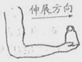
图 9
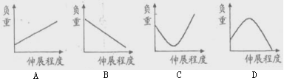

三、作图题（每题2分，共4分）
20、图10是列车上售食品的手推车，当前轮遇到障 21、在图11中，一个站在地面上的工人利用
碍物时，售货员向下按扶把，使手推车前轮向上 滑轮组将重物G提起来，请画出滑轮组的
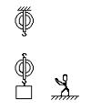
翘起，请画出售货员所用的最小动力及其力臂． 绕线。
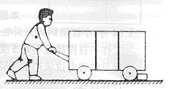
图10

图 11

四、实验题（共23分）
22、城市街道上的路灯离地面都是很高的，如果路灯坏了，电工师傅可以坐在如图12的修理车上的吊箱里靠近路灯进行修理。该车________ (填对应的字母)部分是一个杠杆，使用此杠杆的好处是________。
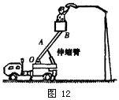
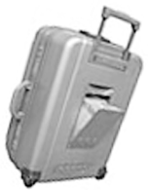
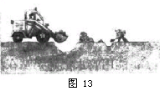
图14

23、根据图13所示的情境，请你提出一个问题并回答。
例：问题：挖掘机做的功一定比人做的功多吗？
答：因为缺少做功的条件，所以不能确定。
问题：____________________________________________________
答：___________________________________________________

24、如图14所示，行李箱的下部装有滚轮，其目的是： ；拉行李箱时拉出拉杆更省力，理由是： 。
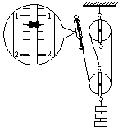
25、图15为测量滑轮组机械效率的实验装置，每个钩码重1N．
（1）实验时要竖直向上 拉动弹簧测力计，由图可知拉力大小为 N．若弹簧测力计向上移动15cm，则钩码上升的高度为 cm，该滑轮组的机械效率为 ．
（2）若增加钩码的个数，该滑轮组的机械效率将 ．（选填“增大”、“减小”或“不变”）
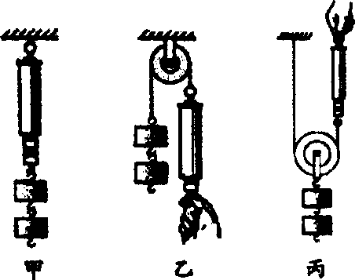26、物理实验要遵循实事求是的原则。小雯同学在“研究定滑轮和动滑轮特点”的实验中，完成了如右图所示的实验并记录了数据。
图15
实验次数 | 物重  G／N | 使用定滑轮时测力计的示数 F₁／N | 使用动滑轮时测力计的示数F₂／N
1 | 1.00 | 0.60 | 0.65
2 | 1.50 | 1.10 | 0.90
3 | 2.00 | 1.60 | 1.15

通过分析数据，她觉得与书中的结论有较大偏差。你一定也做过这样的实验，回想你的实验经历，回答下列问题：
(1)该实验中出现这样结果的主要原因是 。
(2)请你对小雯的实验方法提出合理的改进意见。
。
27、芳芳和兰兰运用如图所示的实验装置测定了滑轮组的机械效率，在全班交流实验结果时，老师提出：如果各组所用滑轮和串绕绳子的方式不变，改变其它因素，是否会影响它的机械效率呢？大家积极思考，提出了各种猜想，概括起来有如下几种：
猜想1 可能与匀速提升的速度大小有关；
猜想2 可能与被提升的钩码重有关；
猜想3 可能与匀速提升的速度大小和被提升的钩码重都有关；
猜想4 可能与钩码被提升的高度有关。
芳芳和兰兰分别根据各自的猜想进行了探究，实验记录如下表。
（1）请帮助兰兰完成表中的一项计算；
（2）请根据她俩的实验记录，分别在表中写出探究结果。
芳芳的实验记录

较小提升速度
绳端拉
力（N）
钩码重
（N）
机械
效率
较大提升速度
探究结果
10
4．2
79.4%
4．2
10
物理量
控制因素
79.4%
探究结果
79.4%
绳端拉
力（N）
钩码重
（N）
机械
效率
大致相同的
提升速度
兰兰的实验记录

10
4．2
15
6．0
物理量
控制因素

（3）归纳她俩的实验探究，你所得的结论是：
。

27、小明用身边的器材做实验，验证杠杆的平衡条件。
（1）塑料直尺放在圆柱形水杯上，使其在水平位置平衡，如图16甲所示。则支点O与直尺的__________________一定在同一竖直线上。
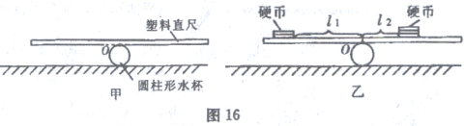

（2）往直尺两端放不同数量的相同硬币，并调节硬币位置，使直尺在水平位置平衡，如图16乙所示。
①若将左、右两侧各取下一枚硬币，则直尺__________________端将下沉。
②小明测出乙图中的l₁、l₂做为力臂的大小， 正确（填“是”或“否”）
原因： 。

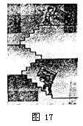
28、学校买了一箱物理器材，小军同学将它从一楼搬运到三楼（如图17所示），小丽同学想测量小军同学搬运器材过程中对箱子做功的功率。
⑴、测量所需要的器材有：
⑵、小丽同学设计的测量步骤如下，其中多余的是（ ）
A、测出箱子所受的重力
B、测出楼梯的总长度
C、测出一楼到三楼的竖直高度
D、测出小军上楼梯所用的时间
E、算出小军搬运箱子的功率
⑶请你帮小丽设计一个实验记录表格。

五、计算题（共23分）
29、假期里，小兰和爸爸、妈妈一起参加了一个家庭游戏活动。活动要求是：家庭成员中的任意两名成员分别站在如图18所示的木板上，恰好使木板水平平衡。
(1)若小兰和爸爸的体重分别为400N和800N，小兰站在距离中央支点2m的一侧，爸爸应站在距离支点多远处才能使木板水平平衡?
(2)若小兰和爸爸已经成功地站在了木板上，现在他们同时开始匀速相向行走，小兰的速度是0．5m／s，爸爸的速度是多大才能使木板水平平衡不被破坏?
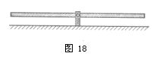

30、水桶内装有体积为1.9×10⁻² m³的饮用水，张力同学为班级的饮水机换水，他拉着水桶在水平地面上匀速前进了100米，然后匀速提起水桶放到1m高的饮水机上(水桶的质量不计)。求：
(1)桶中水的质量。(2)张力同学所做的功。（g=10N/kg）

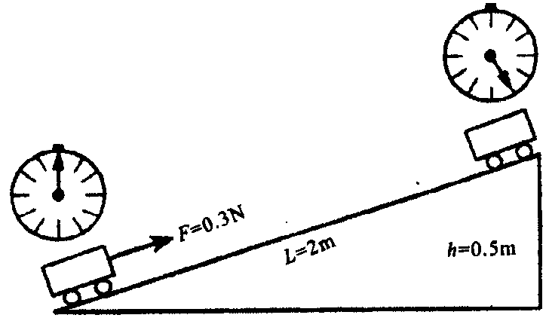
31、如图实验装置，斜面长2m，高0.5m，秒表每格1s。重为1N的小车在沿斜面方向、大小是0.3N的拉力F作用下，从底端匀速到达顶端，秒表变化如图（指针转动未超过一周）。求：
（1）拉力所做的功；（2）拉力的功率；
（3）斜面的机械效率。

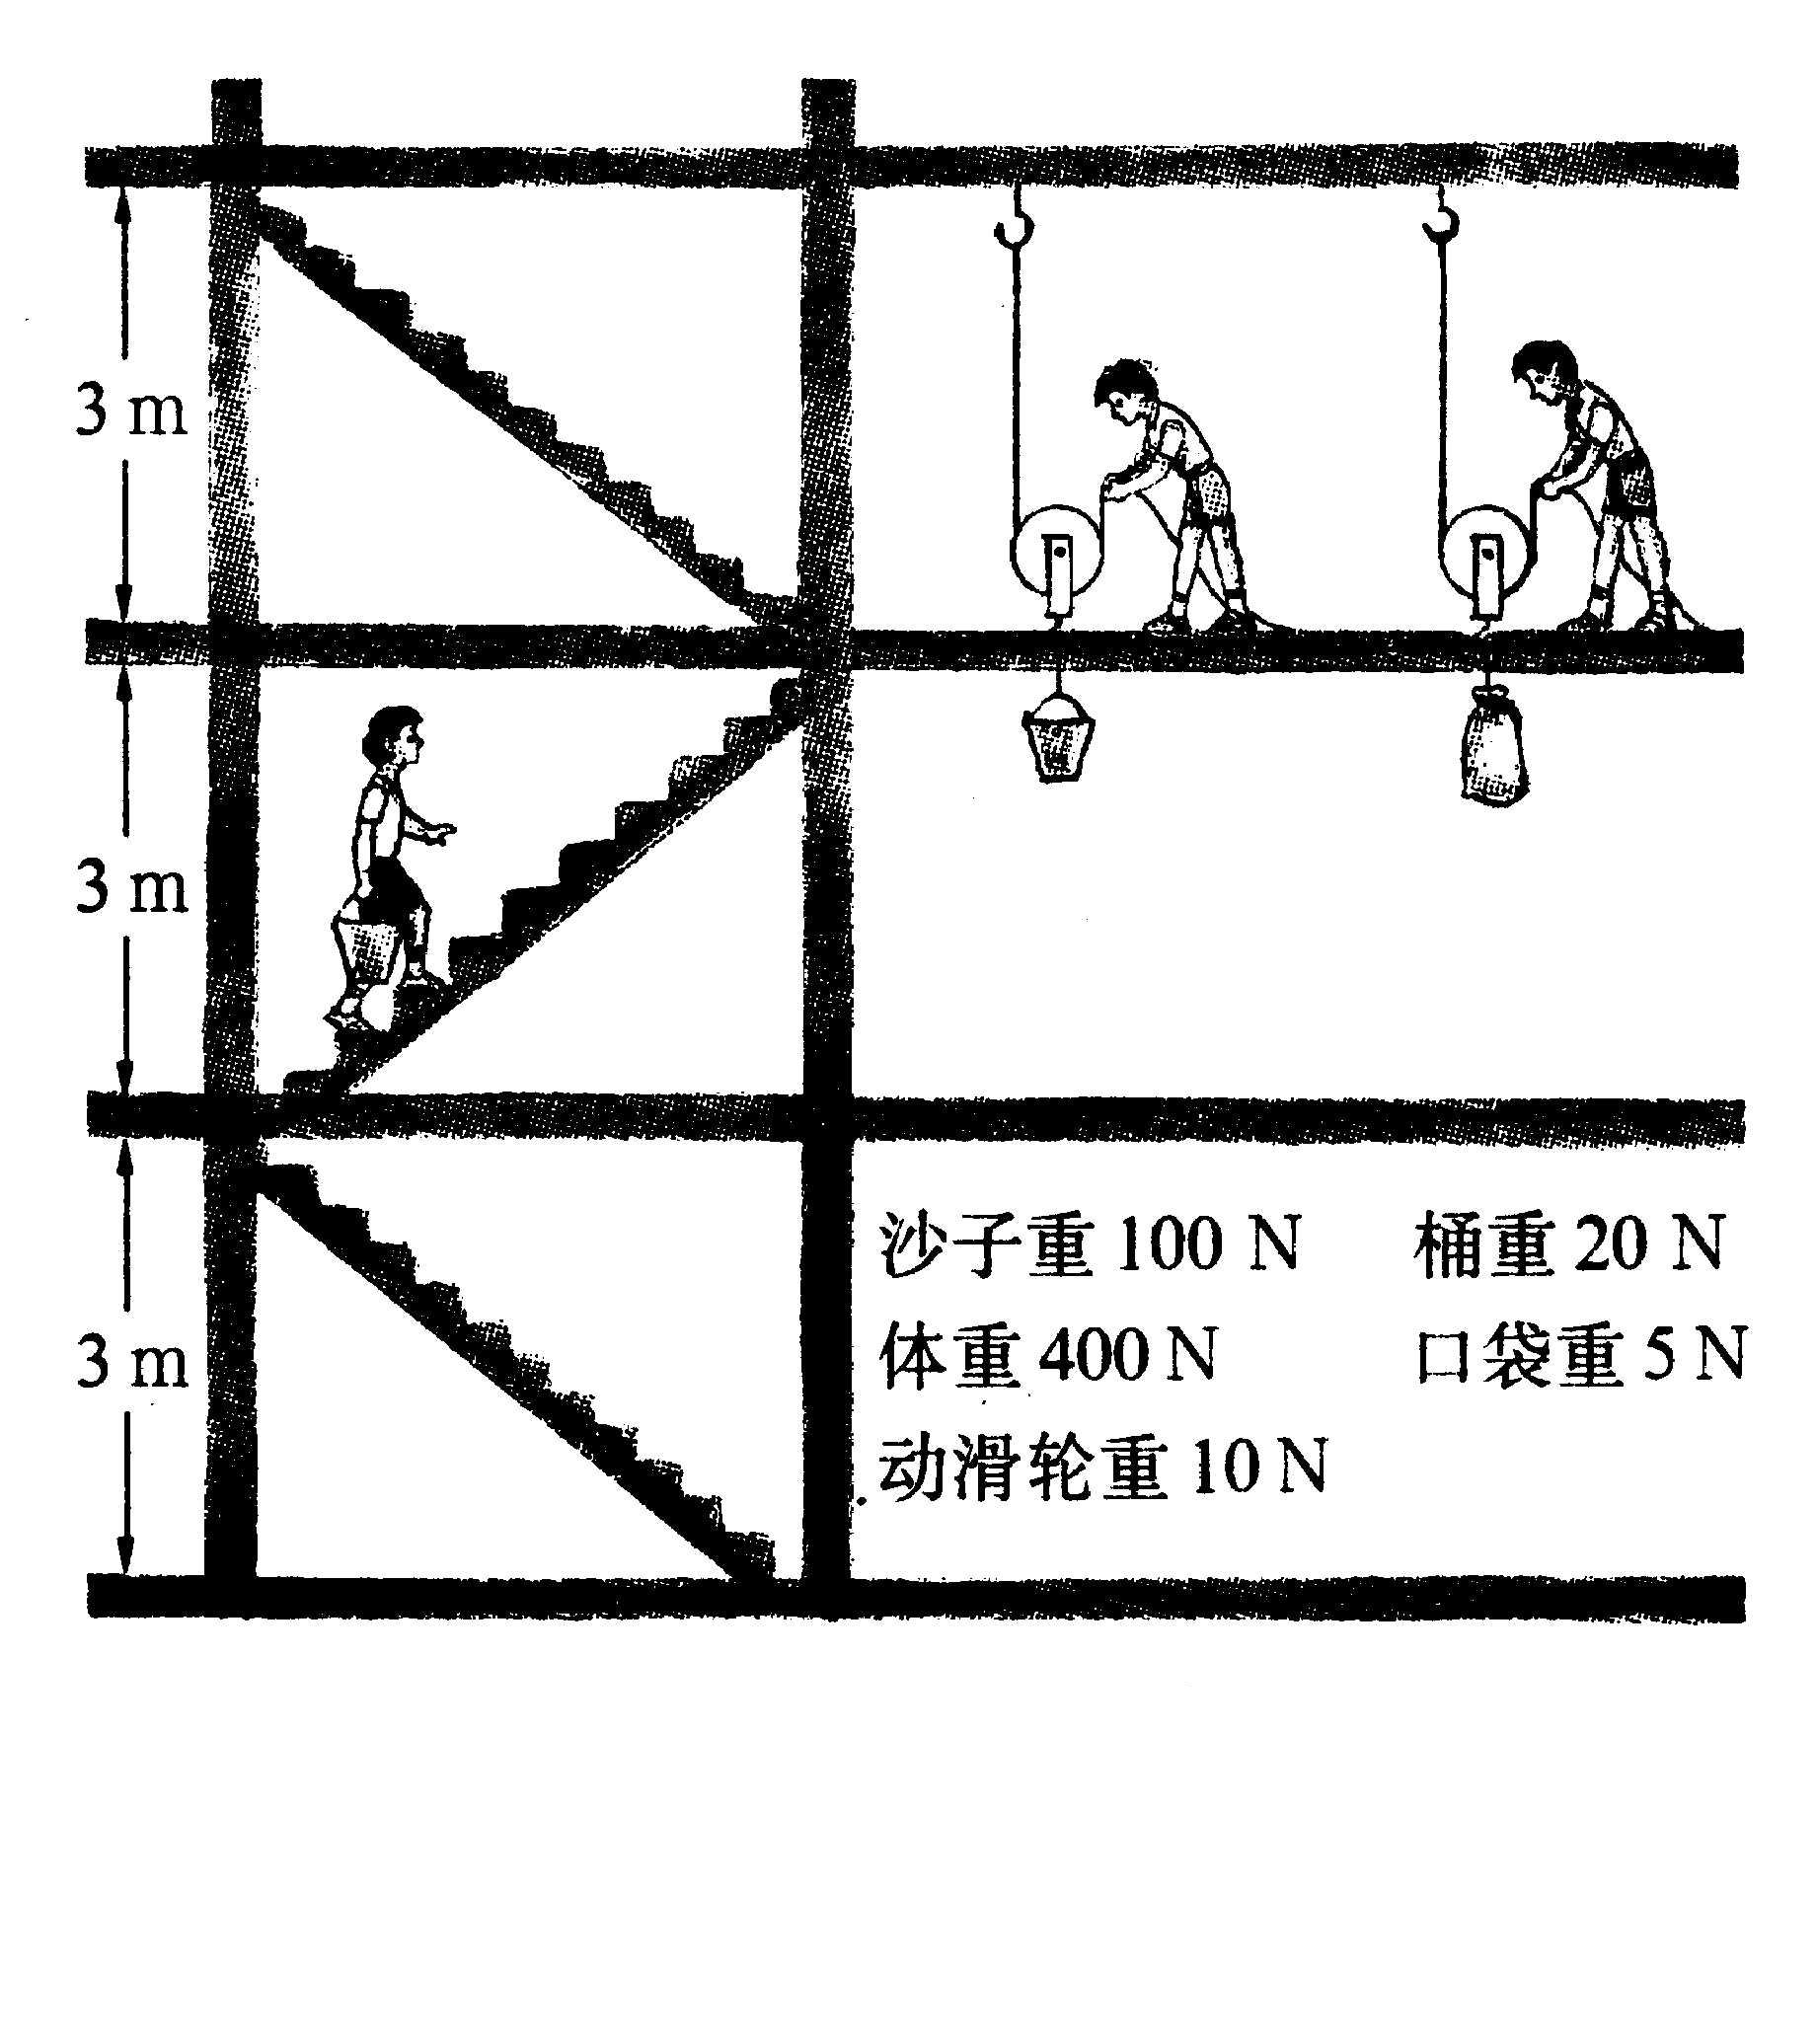
32、要把重100N的沙子运上三楼，小华采用了图中的第二种方法，0.1min完成了任务。若不计摩擦，试求：（1）运沙子时的机械效率；（2）小华的功率。
解：（1）W_{有用}= （G_{沙}+G_{桶}）h=（100N +20N）×6m=120N×6m=720J
∵不计摩擦 ∴W_{额}=G_{动}·h=10N×6m=60J
W_{总}= W_{有用}＋W_{额}=720J＋60J =780J
η==$\frac{\text{720}J}{\text{780}J}$=92.3％
（2）P=$\frac{W}{t}$=$\frac{\text{780}J}{0\text{.}1\text{min}}$=7800W
机械效率是92.3％，小华的功率是7800W。
你认为上述解答是否有错误？如有，请你指出错误之处并加以订正。

